Zadania dla klasy VIb
(25.05-29.05.2020)
Oto nowe karty pracy, na ten tydzień. Jeśli ktoś nie zrobił poprzednich, to bardzo proszę o uzupełnienie
i odesłanie mi zrobionych zadań. Będę czekać na nie. Część już dostałam i bardzo się z tego powodu cieszę.
Chciałabym, aby te zadania zostały przez Was robione w miarę systematycznie. Mam nadzieję, że otrzymam je do 29.05.2020 r.

- Oblicz wartość liczbową wyrażenia algebraicznego:
- 2x + 1 = dla x = 4……………………………………………………………………..
- 2x - 18= dla x = 4……………………………………………………………………..
- 5x – 2x = dla x = 2……………………………………………………………………..
- x-4+9-2x = dla x=3 ……………………………………………………………………..
- 15+y- (-y)+5 = dla y=-5……………………………………………………………………..
- 3x – 7 dla x = 5……………………………………………………………………..
- 5x – 2y dla x = 2, y = ………………………………………………………………..

- Wykonaj mnożenie:
- 3(2x + 3) = ……………………………………………………………………..
- - 2(7 – 2y) = ……………………………………………………………………..
- – (4x + 3 - 0,5y) = ……………………………………………………………………..

- Wykonaj dzielenie:
- (2x + 8y) : 2 = ……………………………………………………………………..
- (- 3a - 3) : (- 3) = ……………………………………………………………………..

- Zapisz w prostszej postaci równania:
- 3(x – 5) + 2(3 – 2x) = ……………………………………………………………………..
- 6z – (5z + 8) = ……………………………………………………………………..
- (3x – 2y) – (3x – 4y)= ……………………………………………………………………..
- 10x – 6 – (5x + 4) = ……………………………………………………………………..
- 7x – 5 + 2x – 4 = ……………………………………………………………………..
- 8x + 3m + 5x – 6m =……………………………………………………………………..
- 1,2x – 3,8 – 5,6x + 1,7 =……………………………………………………………………..
- (7x – 8) + (5x – 3) =……………………………………………………………………..
- Połącz kropki według wzoru.
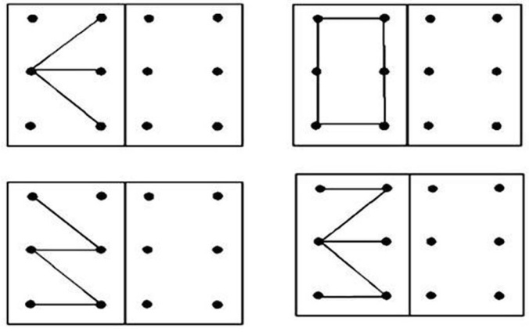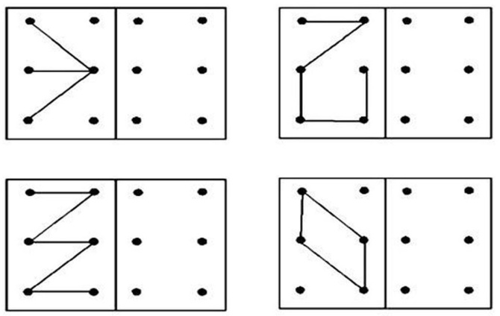

- Znajdź znaki, które nie są „9”.
- Znajdź 7 różnic.
